Gymnázium, Lovosice, Sady pionýrů 600, příspěvková organizace, 410 02 Lovosice, Ústecký kraj, Česká republika
tel: +420 416 533 390, mail: gymlovo@gymlovo.cz, internet: www.gymlovo.cz, IČ: 46773720, číslo účtu: 161425456 / 0300

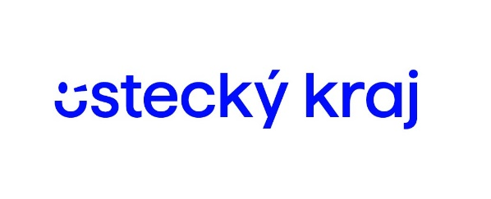

Žádost o nahrazení zkoušky z cizího jazyka v rámci PČ MZ výsledkem úspěšně vykonané standardizované zkoušky

Vážený pane řediteli,

v souladu se zákonem č. 561/2004 Sb. o předškolním, základním, středním, vyšším odborném a jiném vzdělávání (Školský zákon) a jeho legislativní aktuálně platnou právní novelou ze dne 25. srpna 2020, Vás žádám o nahrazení zkoušky z druhého cizího jazyka v rámci profilové části maturitní zkoušky výsledkem úspěšně vykonané standardizované zkoušky z tohoto jazyka na úrovni B1 a vyšší podle Společného evropského referenčního rámce pro jazyky.

Standardizovanou jazykovou zkoušku z ………………………….. jazyka
na úrovni ……….. jsem vykonal/a dne ……………………………… (uveďte datum vydání certifikátu).

Samotný doklad podle § 19a odst. 3 vyhlášky č. 177/2009 Sb., v platném znění, předloží žák řediteli nejpozději před konáním prvního termínu ústní zkoušky z cizího jazyka.

Jméno: …………………………………………….. Třída: ………………..

Datum: …………………………………………….. Podpis žadatele

Vyjádření ředitele školy:

Mgr. Marek Bušek
ředitel školy
Datum:

Příloha: Certifikát nebo diplom (originál) nebo úředně ověřená kopie dokladu. (Pro jarní zkušební období 2024 je dostačující náhradní doklad potvrzující úspěšné vykonání standardizované zkoušky vydaný příslušnou institucí. Originál musí být dodán do dne předcházejícímu dni zahájení ústních zkoušek z cizího jazyka).

